**新 书 推 荐**

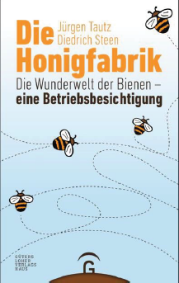**中文书名：《蜂蜜工厂：蜜蜂的魔法世界》**

**英文书名：****The Honey Factory: The magical world of bees – a works tour**

**德文书名：Die Honigfabrik**

**作 者：****Jürgen Tautz and Diedrich Steen**

**出 版 社：Random House Germany**

**代理公司：ANA/ Susan Xia**

**页 数：272页**

**出版时间：2017年4月**

**代理地区：中国大陆、台湾**

**审读资料：电子稿**

**类 型：科普**

**内容简介：**

雄性蜜蜂为什么不能留在领地，悠闲度日？蜂后怎样性交？

本书都有答案，讲述了蜜蜂的领地生活，介绍我们了解蜜蜂经营的工厂。蜜蜂世界的居民固执任性，以聪明的方式和惊人的法则维持。蜂房貌似无政府主义，其实蜜蜂非常清楚要做什么，依靠叹为观止的技巧、惊人的专家和卓越的团队执行其计划。

本书结合了蜜蜂研究当中最有趣的发现和最大的秘密，向读者展示为什么人类和蜜蜂谁都离不开谁。

**作者简介:**

**尤根·陶茨（Jürgen Tautz）**生于1949年，是国际公认的蜜蜂专家和维尔茨堡大学生物中心的荣誉教授。2005年以后，他主管跨学科项目蜜蜂在线研究 （HOBOS）。他发表了许多文章，获得了科学教育领域的几个奖项。

**迪德里希·****施特恩（Diedrich Steen）**生于 1963年，主管出版社的项目。他家养了一百多年的蜜蜂，他自己在养蜂业活跃了二十多年。

**谢谢您的阅读！**

**请将反馈信息发至：夏蕊（Susan Xia）**

安德鲁·纳伯格联合国际有限公司北京代表处

北京市海淀区中关村大街甲59号中国人民大学文化大厦1705室

邮编：100872

电话：010-82504406

传真：010-82504200

Email：[susan@nurnberg.com.cn](mailto:susan@nurnberg.com.cn)

网址：[http://www.nurnberg.com.cn](http://www.nurnberg.com.cn/)  
微博：<http://weibo.com/nurnberg>

豆瓣小站：<http://site.douban.com/110577/>